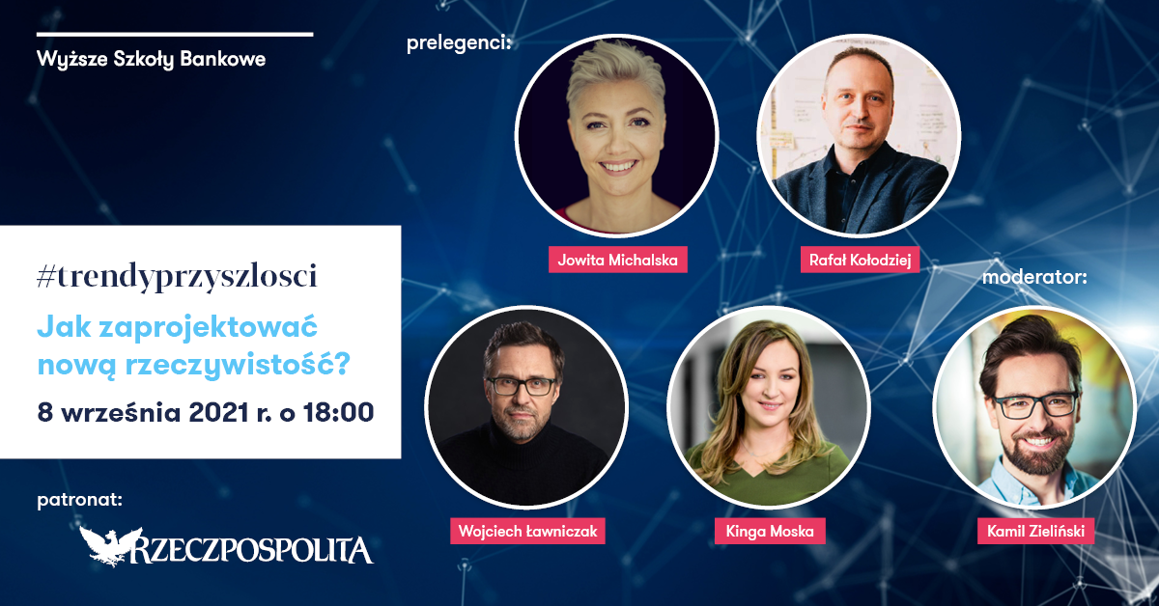
Pracujesz? Prowadzisz własną firmę? Nie daj się zaskoczyć. Sprawdź, jak zaprojektować przyszłość w biznesie.
Czas szoku i paniki wywołanej pandemią już minął, ale konsekwencje w wielu obszarach naszego życia obserwujemy do dzisiaj. Ostatnie miesiące wymusiły m.in. zmiany w postrzeganiu i funkcjonowaniu biznesów, a także przyspieszyły rozwój trendów. Obecnie menedżerowie pracujący w korporacjach, jak i przedsiębiorcy prowadzący własne firmy, szukają szans dla rozwoju swoich produktów i usług. Wszyscy zastanawiamy się, jak bardzo musimy wyjść poza schematy, do których się przyzwyczailiśmy, aby nadążyć za zmieniającymi się realiami. Jak na naszą pracę wpłynie transformacja cyfrowa? W jakim stopniu zastąpi nas sztuczna inteligencja? Na czym warto się skupić, prowadząc innowacyjny biznes? Jak rozwijać go w dobie galopujących zmian technologicznych, społecznych i nowej normalności? O tym wszystkim będzie mowa podczas konferencji „Innowacje, trendy, kompetencje przyszłości. Jak zaprojektować nową rzeczywistość?”.
Przyszłość zawsze oznacza zmiany. W jakim stopniu możemy się na nie przygotować? A może powinniśmy sami je kreować? Czy naprawdę możemy zaprojektować rzeczywistość w biznesie? Może dobrym wyjściem jest po prostu postępować w myśl zasady „bój się, ale jednak działaj”? Takiego zdania jest Wojciech Ławniczak, doświadczony moderator procesów innowacyjnych, jeden z pionierów service design w Polsce, współzałożyciel Very Human Services, agencji zajmującej się badaniami i projektowaniem.
– Aktor Bruce Lee powiedział kiedyś: „Jeżeli zbyt dużo czasu będziesz o czymś myśleć, nigdy tego nie zrealizujesz”. W projektowym – zwinnym – podejściu chodzi głównie o to, żeby przetestować pomysł na biznes, na usługę, na działanie jak najszybciej, jak najwcześniej i na niskim poziomie ryzyka. Robisz to po to, żeby sprawdzić, czy to wszystko, co wymyślasz, chwyci, sprowadzić swoje dzikie pomysły i „wydaje mi się” na ziemię, zbadać kierunek i dopiero wtedy podjąć decyzję, czy inwestować dalej czas, pieniądze, energię – mówi Ławniczak.
Czy każdy może projektować rzeczywistość?
Przede wszystkim, w „nowej rzeczywistości”, jeżeli prowadzisz własny biznes, jeszcze bardziej powinieneś zastanowić się, czego tak naprawdę potrzebujesz do tego, aby odpowiedzieć na potrzeby klientów. Empatii? Zrozumienia? Wyjścia poza własną strefę komfortu i otwarcia się na nowe możliwości? Czy naprawdę poświęcasz czas na to, aby się tego dowiedzieć? W postcovidowej rzeczywistości to, co sprawdzało się do tej pory, może już nie działać. Wojtek Ławniczak uważa, że wszyscy jesteśmy lub możemy zostać projektantami. Niezależnie od tego, czy masz własny warsztat samochodowy, salon fryzjerski, piekarnię, sklep spożywczy czy agencję reklamową, musisz pomyśleć o szerzej o tym, co tak naprawdę oferujesz swoim klientom. To, w jaki sposób podejdziesz do swojego biznesu, czy będziesz otwarty na zmiany, zaprojektujesz pozytywne doświadczenie zakupu (service design), przełoży się na sprzedaż, a tym samym na rozwój firmy. Warto już dziś pomyśleć o rozwijaniu kompetencji przyszłości, aby zdążyć przedefiniować model biznesowy, zanim będzie za późno.
Wyjść poza schemat – metatrendy technologiczne a biznes
Ławniczak nie jest sam w myśleniu o tym, że w biznesie funkcjonującym w nowych realiach, jedną z ważniejszych ról będzie odgrywał otwarty umysł jego właściciela. Podobnego zdania jest Jowita Michalska. Jej życiową misją jest uzbrojenie Polaków w niezbędne kompetencje cyfrowe. Powołała do życia Digital University, organizację, która współpracując z czołowymi globalnymi uczelniami, takimi jak MIT, Harvard Business School, University of Vienna, Stanford University czy NYU Stern, zajmuje się edukacją liderów w obszarze nowych technologii. Michalska od lat obserwuje trendy technologiczne i społeczne, opowiada o tym, jak zmieni się nasz świat i biznes w ciągu najbliższych 10-20 lat. Uważa, że to oczywiste, iż obecnie musimy patrzeć ponad to, jak codziennie działają nasze biznesy. Tylko obserwując metatrendy technologiczne, mamy szansę je wyłapać w odpowiednim czasie, zaczerpnąć z nich to, co najlepsze, i wykorzystać dla rozwoju naszej firmy. Jowita Michalska jest polskim ambasadorem Singularity University, edukacyjnego think-tanku z Doliny Krzemowej. Think-tank kształci i inspiruje liderów do wykorzystywania technologii, definiuje metatrendy, które będą zmieniały całe dziedziny gospodarki, redefiniowały stare i nowe biznesy, a także wywracały nasze życie do góry nogami. Wymienia wśród nich: odnawialną energię, wirtualną rzeczywistość, zindywidualizowaną produkcję 3D czy sztuczną inteligencję.
Odpowiedzią na rosnące zainteresowanie tematem service design, innowacji technologicznych, rozwojem biznesu w „nowej normalności”, a także trendami i kompetencjami przyszłości jest organizowana przez Wyższe Szkoły Bankowe konferencja pt.: „Innowacje, trendy, kompetencje przyszłości. Jak zaprojektować nową rzeczywistość?”, która odbędzie się 8 września w formule online. Wystąpią Wojciech Ławniczak, Kinga Moska, Rafał Kołodziej i Jowita Michalska, a spotkanie poprowadzi Kamil Zieliński. Udział w wydarzeniu jest bezpłatny.
Szczegółowy program oraz formularz zapisu dla uczestników dostępne są na stronie www: https://www.wsb.pl/konferencja-trendy/

